Муниципальное бюджетное образовательное учреждение
дополнительного образования
«Центр творчества и досуга»
г. Черногорск

Квест - игра «По страницам истории»

к 81-летию Великой Победы

Составила:
Морева Лариса Геннадьевна,
педагог дополнительного образования

2026

Аннотация

Квест - игра «По страницам истории» к 81-летию Великой Победы.
Назначение:
- познакомить младших школьников с героями Великой Отечественной войны в игровой форме;
- сформировать уважительное отношение к подвигу советского народа;
- развить командное взаимодействие, логику, внимание и навыки поиска информации;
- пробудить интерес к изучению отечественной истории.
Содержание (краткое изложение): Игра - квест представляет собой серию игровых станций (6 станций), на каждой из которых команды выполняют задания, связанные с важными эпизодами 1941–1945 гг. Сюжет выстроен как «поисковая операция»: дети получают карту и задания, чтобы собрать «ключи» ( и составить кодовое слово).
Заданий по станциям:
1. Станция «Шифровальная» - расшифровать послание по простому коду (запутанные буквы и слова).
2. Станция «Мы помним» - вопросы о важнейших событиях Великой Отечественной войны.
3. Станция «Оружие Победы» - дети разгадывают ребусы и загадки по технике ВОВ.
4. Станция «Подвиг народа» - сопоставить памятники и мемориалы с городами, в которых они находятся. Памятники и мемориалы служат символами мужества и патриотизма народа.
5. Станция «Огонь в наших сердцах» - вспоминаем людей, которые помогли приблизить нашу победу в ВОВ.
6. Станция «Наши земляки» - соотнесите описание с нашими земляками героями Советского Союза.
Формат и продолжительность:
- командная игра (4–5 человек в команде);
- длительность: 45–60 минут (включая вводный рассказ и подведение итогов);
- место проведения: актовый зал.
Необходимые ресурсы:
- карта-маршрут;
- зашифрованные послания;
- карточки с заданиями;
- символические медали для всех участников.
Кто может использовать:
- учителя начальных классов и истории;
- педагоги дополнительного образования;
- педагоги-организаторы и вожатые;
- сотрудники детских библиотек и музеев;
- руководители кружков и летних лагерей.
Где применимо:
- на занятиях дополнительного и общего образования;
- в рамках тематических недель, посвящённых Дню Победы;
- на праздничных мероприятиях, патриотических акциях.
Ожидаемые результаты:
- дети узнают 5–7 ключевых фактов о войне и 3–4 имени героев;
- запомнят основные символы Победы и их значение;
- научатся работать в команде, слушать друг друга и совместно решать задачи;
- получат позитивный эмоциональный опыт сопричастности истории.
Пояснительная записка
Великая Победа 1945 года — не просто дата в календаре. Это фундамент нашего патриотизма и чувства принадлежности к народу, который, несмотря на невообразимые испытания и потери, выстоял. Война ворвалась в каждый дом, оставив след в каждой семье. Она принесла горе и разрушения, но вместе с тем явила миру беспримерный подвиг солдат на фронте и тружеников в тылу. Именно эта память — о мужестве и самопожертвовании — формирует нашу гражданскую идентичность и связь поколений.
Актуальность. Патриотическое воспитание детей — одна из ключевых задач государства. Без формирования у подрастающего поколения чувства патриотизма невозможно устойчивое развитие экономики, культуры и образования. Ведь будущее страны опирается на духовно-нравственный стержень — любовь к Отечеству.
Наша задача — воспитывать в детях достоинство, гордость, ответственность и надежду, раскрывать перед ними истинные ценности: семья, народ, Родина. Хотя мы не знаем войны по собственному опыту, наша обязанность — помнить и передавать память дальше. Великая Отечественная война оставила след в судьбе каждой семьи. И сегодня, как и десятилетия назад, мы склоняем головы перед подвигом защитников Москвы, героев Сталинграда, бойцов Курской дуги, защитников Севастополя и всех, кто сражался за нашу свободу.
Цель: Сохранение и укрепление памяти о Великой Отечественной войне.
Задачи:
- Формировать у обучающихся уважительного отношения к отечественной истории, чувства ответственности за сохранение исторической памяти,
- Расширять и углублять знания об истории Великой Отечественной войны,
- Воспитывать чувство патриотизма, любви к своей Родине, уважения к ветеранам ВОВ, желание заботиться о них;
- Побуждать уважительно, относиться к подвигу наших солдат.
Занятие построено в форме игра – квест. Выполнение заданий, ответы на вопросы, соотнесение информации по материалам ВОВ.
Методы, используемые на занятии словесные (загадки, опрос), наглядные с использованием карточек, стенд с информацией о городах героях.
Материалы: карточки с заданиями, маршрутные листы команд, ручки, символические медали для всех участников.
Возрастная категория: 8-10 лет.
Ожидаемые результаты: Получение обучающимися опыта переживания и позитивного отношения к исторической памяти своего народа, ценностного отношения к историческим событиям. Углубление исторических знаний: знакомство с именами героев, полководцев, понимание масштаба жертв и значения Победы. Развитие навыков командной работы. Развитие речевой и коммуникативной культуры: Умение слушать и учитывать мнение других, подготовка отчётов по итогам заданий..

Сегодня у нас за звание победителя, будут сражаться команды:
Я прошу командиров команд получить маршрутный лист и придумать название своей команде. (6 станций)
1. Станция «Шифровальная»
2. Станция «Мы помним»
3. Станция «Оружие Победы»
4. Станция «Подвиг народа»
5. Станция «Огонь в наших сердцах»
6. Станция «Наши земляки»
На каждой станции команду встречает руководитель станции. Он же задает командам задание и следит за его выполнением. Если команда выполнила задание, то получает 1 или 2 балла за каждый правильный ответ, руководитель пишет в маршрутном листе букву и заработанное количество балов. После того, как команда прошла все станции, она составляет слово из букв и приносит свой маршрутный лист жюри на подведение итогов. Первая команда начинает движение с 1 станции, вторая со второй и далее по алгоритму.
Команды готовы. Пожелаем вам успеха.

1. Станция «Шифровальная»
Первое задание: Вам необходимо расшифровать послание. /Детям выдают карточку с шифрованным текстом/.
Зашифрованный текст: ТАЦВЕРАСЛИ ЛОЯБНИ И ШИГРУ
Ответ: Вы расшифровали послание, откуда же эти слова? Совершенно верно «Расцветали яблони и груши» первая строчка из песни «Катюша». – 1 балл
Второе задание: Наш народ очень любит Родину. О Родине есть много пословиц и поговорок. Давайте вспомним некоторые из них. Попробуйте соединить части пословиц. Вы должны собрать 2 пословицы. /Детям выдают карточки со словами 2х пословиц/.

ЗА МОРЕМ
БЕРЕГИ
СВОЯ
ОКА.
РОДИНУ
А ВСЕ
И ТЕПЛЕЕ,
КАК
МИЛЕЕ.
ЗЕНИЦУ
И СВЕТЛЕЕ
СТОРОНА

Ответ: 1. За морем и светлее и теплее, а все своя сторона милее.– 1 балл
2.Береги Родину как зеницу ока. – 1 балл.
Выдается буква: Б.
2. Станция «Мы помним»
Руководитель станции зачитывает вопросы команде.
Каждый правильный ответ -1 балл.
1.Сколько лет длилась Великая Отечественная война?
Ответ: 4 года. /Война началась 22 июня 1941 года и закончилась 9 мая 1945 года — всего 4 года/.
2.Как называлась знаменитая пограничная крепость, одной из первых принявшая удар врага в июне 1941 года?
Ответ: Брестская крепость. /Гарнизон Брестской крепости сражался в окружении месяцами, став символом мужества./
3.Какой город в 1941 году защищали ополченцы и школьники, строя баррикады и дежуря на крышах?
Ответ: Москва. /В октябре-ноябре 1941 года москвичи рыли окопы, тушили «зажигалки» и помогали армии оборонять столицу./
4.Как называлась крупнейшая танковая битва Великой Отечественной войны?
Ответ: Курская битва. /Летом 1943 года под Курском произошло грандиозное танковое сражение, где Красная армия остановила последнее крупное наступление немцев./
5.Какое сражение стало переломным в ходе войны и остановило наступление фашистов на юг?
Ответ: Сталинградская битва. /После победы под Сталинградом (февраль 1943 г.) Красная армия начала массово переходить в наступление./
6.Что символизирует красная гвоздика в День Победы?
Ответ: Память о погибших и уважение к ветеранам. /Красная гвоздика — знак благодарности тем, кто отдал жизнь за Победу./
7.Как называется ежегодная акция, когда люди проходят по улицам с портретами ветеранов?
Ответ: «Бессмертный полк». /В «Бессмертном полку» участники несут портреты своих родственников-фронтовиков, сохраняя память о них./
8.Что символизируют цвета георгиевской ленточки?
Ответ: Дым и пламя. /Чёрный цвет — дым, оранжевый — пламя. Лента напоминает о подвигах и жертвах войны./
Выдается буква: Д.
3. Станция «Оружие Победы»
За каждый правильный ответ -1 балл.
- Ваша задача – разгадать ребусы. Детям выдаются карточки (Приложение).
Ответы: Пушка, самолет, автомат, танк.
- Отгадайте загадки.
- Гусеницы две ползут,
Башню с пушкою везут.
Ответ: танк.
- Брызжет огнём, гремит, что гром.
Ответ: пушка.
- «Девушка» ходит, песню заводит,
Враг услышит — сразу не дышит.
Ответ: «Катюша».
- Смело в небе проплывает,
Обгоняя птиц полёт,
Человек им управляет —
Что такое?
Ответ: самолёт.
Выдается буква: П.

4.Станция «Подвиг народа»
Памятники и мемориалы не только сохраняют память о героических событиях Великой Отечественной войны, но и служат символами мужества и патриотизма.
- Соедините название города и памятника – мемориала. Каждый правильный ответ - 1 балл. Детям выдаются карточки (Приложение).
Волгоград (Сталинград). Мамаев курган — мемориальный комплекс, посвящённый Сталинградской битве. Здесь расположена знаменитая скульптура «Родина-мать зовёт!», которая стала символом мужества и стойкости защитников города. На Мамаевом кургане захоронено около 35 тысяч воинов.
Москва. «Могила Неизвестного Солдата» в Александровском саду — мемориал с Вечным огнём, посвящённый погибшим в Великой Отечественной войне.
Санкт-Петербург (Ленинград). Пискарёвское мемориальное кладбище — место памяти жертв блокады Ленинграда. Здесь находится монумент «Родина-мать».
Новороссийск. Мемориальный комплекс «Малая Земля» — один из главных символов героической обороны Новороссийска. Представляет собой треугольную наклонную арку, символизирующую десантный корабль, на бортах которого расположены две скульптурные группы.
Севастополь. Мемориал на Сапун-горе включает диораму штурма 1944 года и выставку военной техники. У подножия горы возведён обелиск Славы.
Мурманск. Мемориал «Защитникам Советского Заполярья» (также известный как «Алёша») — памятник, посвящённый защитникам Заполярья.
Выдается буква: О.
- Станция «Огонь в наших сердцах»
Каждый правильный ответ -1 балл.
- Кто был Верховным Главнокомандующим Вооружёнными Силами СССР в годы ВОВ? И. В. Сталин.
- Какой маршал СССР получил прозвище «Маршал Победы»? Г. К. Жуков.
- Как звали юную партизанку, казнённую в Петрищево, чьё имя стало символом мужества советских подростков? Зоя Космодемьянская.
- Кто из поэтов-фронтовиков написал стихотворение «Жди меня», ставшее гимном верности и надежды? К. М. Симонов.
- Какой композитор написал «Ленинградскую симфонию» в блокадном городе? Д. Д. Шостакович.
- Кто из пионеров-героев взорвал немецкий штаб в селе Песковатка, пожертвовав жизнью? Марат Казей.
- Кто из юных партизан подорвал вражеский эшелон и погиб в бою, не дожив до 17 лет? Леонид Голиков.
- Кто из актёров фронтовых бригад прославился исполнением песен и стихов, поднимавших боевой дух солдат? Л. О. Утёсов, К. И. Шульженко и др.
Выдается буква: А.
6. Станция «Наши земляки»
Каждый правильный ответ -1 балл.
- Соотнесите описание с нашими земляками героями Советского Союза. Детям выдаются карточки (Приложение).
Информация о земляках героях Советского Союза
П.А.Рубанов. Лётчик, командир эскадрильи 828-го Свирского штурмового авиационного
полка, Герой Советского Союза (1945), генерал-майор авиации. В июне 1941 года был призван в армию. Начал службу лётчиком связи на Западном фронте,
участвовал в обороне Москвы. Последний боевой вылет совершил 7 мая 1945 года.
Н.К.Москалев. Сержант Рабоче-крестьянской Красной Армии, Герой Советского Союза (1944). К апрелю 1944 года командовал отделением 581-го стрелкового полка 151-й стрелковой дивизии 38-й армии 1-го Украинского фронта. Когда один из немецких танков прорвался к окопу отделения, наш земляк со связкой гранат бросился под него, уничтожив танк ценой своей жизни.
М.Е.Орлов. Командовал пулемётным расчётом 848-гострелкового полка 267-й стрелковой дивизии 51-й армии 4-го Украинского фронта. Отличился во время штурма Севастополя. 7 мая 1944 года он поднял в атаку своих товарищей и в числе первых прорвался к вершине Сапун-горы, приняв активное участие в её захвате. В том бою он погиб. Похоронен в посёлке Черноречье в черте Севастополя.
В.И.Богданов. Лётчик, капитан Советской Армии, Герой Советского Союза. С февраля 1943 года участвовал в боях на Карельском и 2-м Белорусском фронтах. К марту 1945 года был заместителем командира и штурманом авиационной эскадрильи 828-го штурмового авиаполка. Работал лётчиком-инструктором в аэроклубе Черногорска. Участник Парада Победы в Москве в 1945 году.
В.Г.Тихонов. В начале войны в июле 1941 г. прибыл на Северо-Западный фронт. В августе капитан стал командиром эскадрильи полка в составе 81-й дальнебомбардировочной авиадивизии ДБА совершил 3 успешных боевых вылета на Берлин, за что ему было присвоено звание Героя Советского Союза с вручением ордена Ленина и медали «Золотая Звезда». Генерал за годы войны выполнил 21 боевой вылет
Н.П.Янков. Командир дивизиона 886-го артиллерийского полка (322-я стрелковая дивизия, 13-я армия, Центральный фронт) капитан особо отличился в боях в сентябре 1943 года при форсировании рек Десна, Днепр и Припять, обеспечивая артиллерийским огнём вверенного ему дивизиона переправу стрелковых подразделений. За образцовое выполнение боевых заданий присвоено звание Героя Советского Союза с вручением ордена Ленина и медали «Золотая Звезда». После войны продолжил службу в армии.
А.П.Сибиряков. В первые дни войны добровольцем ушёл на фронт. Призван Черногорским райвоенкоматом 26 июня 1941 года. Воевал на Западном, Юго-Западном, 1-м Прибалтийском и 3-м Белорусском фронтах. Командовал батареей 354-го гвардейского тяжёлого самоходного артиллерийского Тильзитского Краснознамённого полка (1-й танковый корпус, 50-я армия, 3-й Белорусский фронт). Особо отличился при штурме Кёнигсберга в апреле 1945 года. Умер от ран 22 апреля 1945 года. Похоронен в посёлке Русское Калининградской области.
Т.А.Яковлев. С апреля 1942 года в Красной Армии. С сентября этого же года на фронте. Воевал стрелком противотанкового ружья в 10-й отдельной истребительно-противотанковой бригаде на Воронежском фронте. Наводчик орудия 415-го отдельного истребительно-противотанкового дивизиона 184-й стрелковой дивизии 45-го стрелкового корпуса 5-й армии 3-го Белорусского фронта младший сержант, совершил подвиг в ходе Вильнюсской фронтовой наступательной операции.
Выдается буква: Е.

Команды составляют слово из полученных букв. Сдают свои маршрутные листы жюри.
Педагог: Капитаны сдают маршрутные листы. Пока жюри суммируют баллы и определяют победителей, ребята могут просмотреть отрывок документального фильма из Молодежного кинофестиваля о ВОВ «Перерыв на кино».
- Жюри: Подошло к концу ваше путешествие. Сегодня в квест–игре победу одержала команда. Команды получают символические медали.
Педагог: Каждая станция становилась напоминанием о героях, отдавших жизни за Родину. Для нас это уже история — но не отстранённая, а глубоко личная, прочувствованная. Наша задача — беречь героические страницы прошлого Отечества, не позволяя им кануть в забвение. Знание — основа памяти. Мы обязаны хранить благодарную память о защитниках Родины, исполнивших свой долг до конца.

Список литературы

- Афанасьева, Л. О. Использование квест-технологии при проведении уроков в начальной школе Л. О. Афанасьева, Е. А. Поречная // Школьные технологии. 2012. - №6. - С. 149-159.
- Бредкин, Ю. Герой земли боградской : [о А. Сибирякове, Герое Советского Союза] / Ю. Бредкин // Абакан. – 1994. – 10 июня.
- Владимирова, Е. Четырежды юбиляр : [о П.А. Рубанове, Герое Советского Союза] / Е. Владимирова // Хакасия. – 2005. – 12 мая. – С. 4.
- Власов, С. Помнить героев : [о жителе Черногорска, капи-тане артиллерии Н.П. Янкове, удостоенном звания Героя Совет-ского Союза в 1943 г.] / С. Власов // Хакасия. – 2013. – 17 дек.
- Власова, Т. Из батальона их осталось двое : [о Герое Советского Союза Т.А. Яковлеве] / Т. Власова // Черногорск. – 2005. – 3 мая. – С. 3.
- Глазков, М. Герой Советского Союза Виктор Иванович Богданов / М. Глазков // Глазков М.Д. Рубежи бессмертия. – Красноярск, 1975. – С. 96.
- Глазков, М. Штурм Сапун-горы // Глазков М.Д. Рубежи бессмертия / М.Д. Глазков. – Красноярск, 1975. – С. 71-74.
- Дементьева, Т.С. Герой Советского Союза Москалев Николай Касьянович / Т.С. Дементьева // Дементьева Т.С. Как вспышка мол-нии : публицист. сб. – 2-е изд., доп. – Черногорск, 2005. – С. 47-49.
- Новые педагогические и информационные технологии в системе образования: Учеб. пособие для студ. пед. вузов и системы повыш. квалиф. пед. кадров / под ред. Е. С. Полат – М. : Издательский центр «Академия», 2001.
Приложение

1.Станция «Шифровальная»
Первое задание:

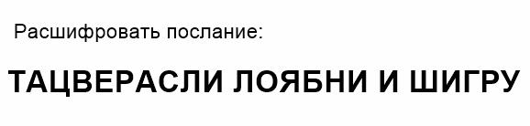

Второе задание:

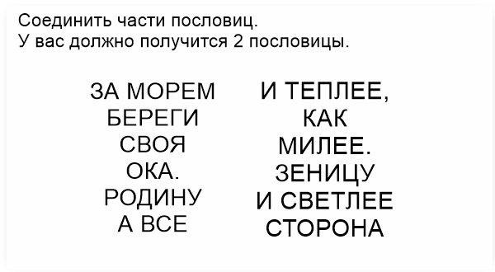

3.Станция «Оружие Победы»
Разгадайте ребусы.

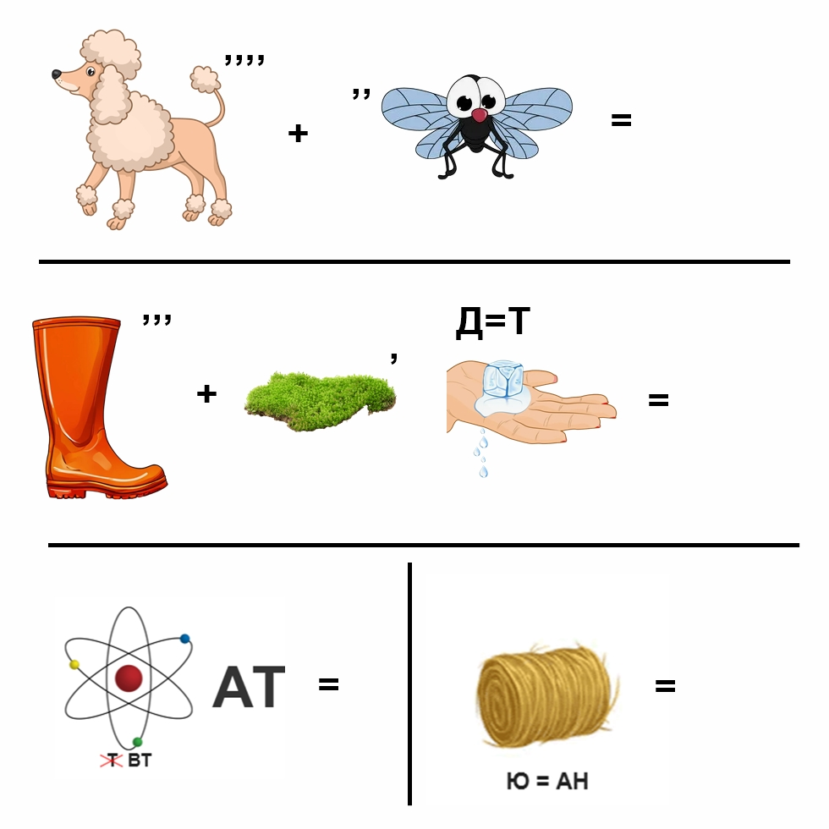

4.Станция «Подвиг народа»

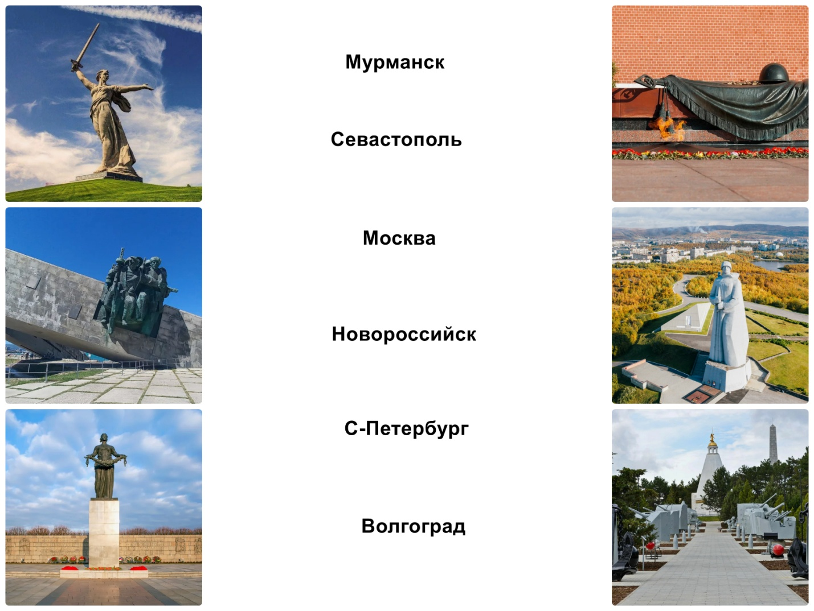

6.Станция «Наши земляки»
Соотнесите описание с нашими земляками героями Советского Союза.

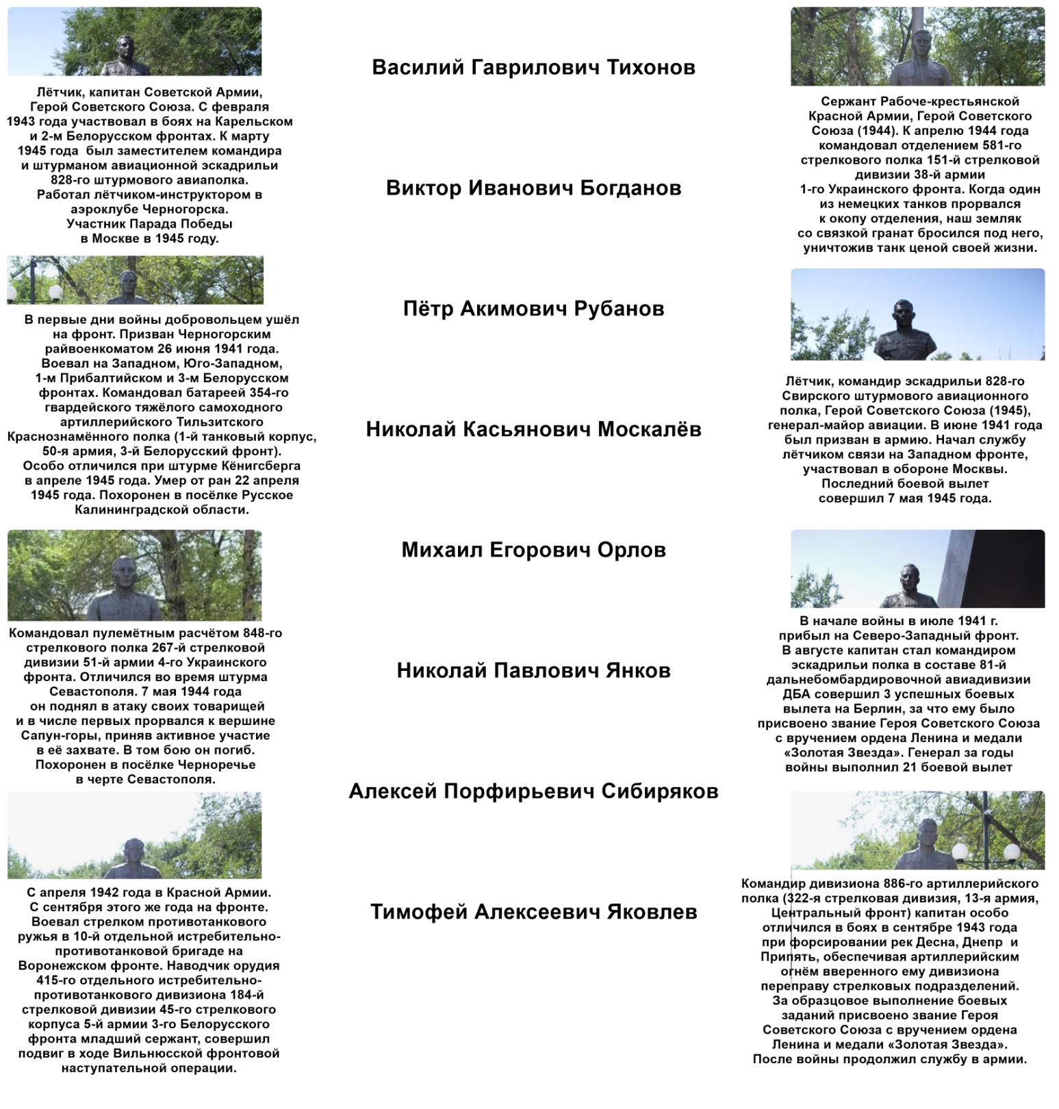

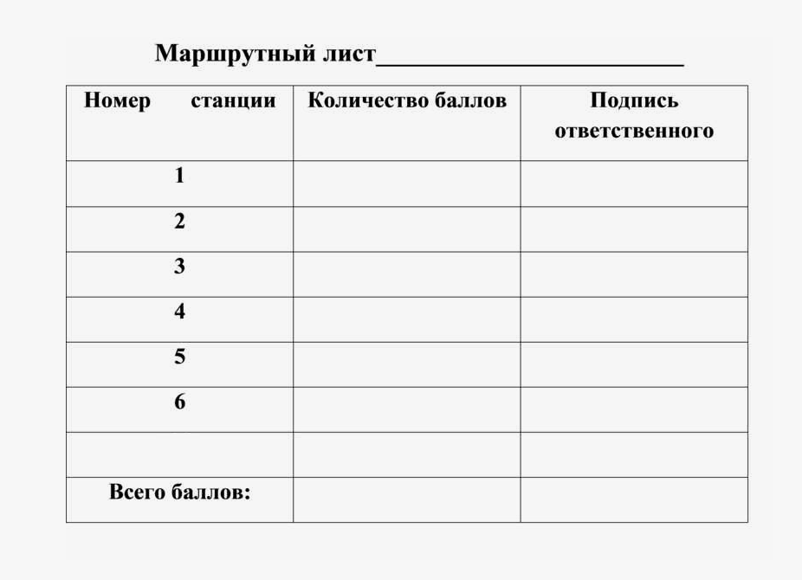

Медали для участников игры – квеста

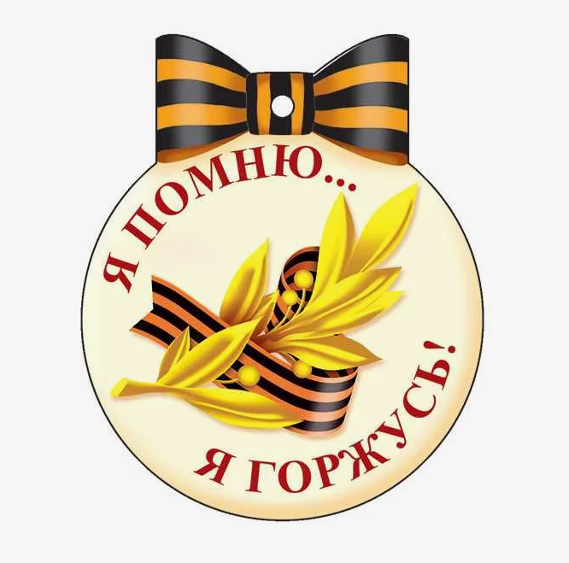

Правильные ответы.
4.Станция «Подвиг народа»
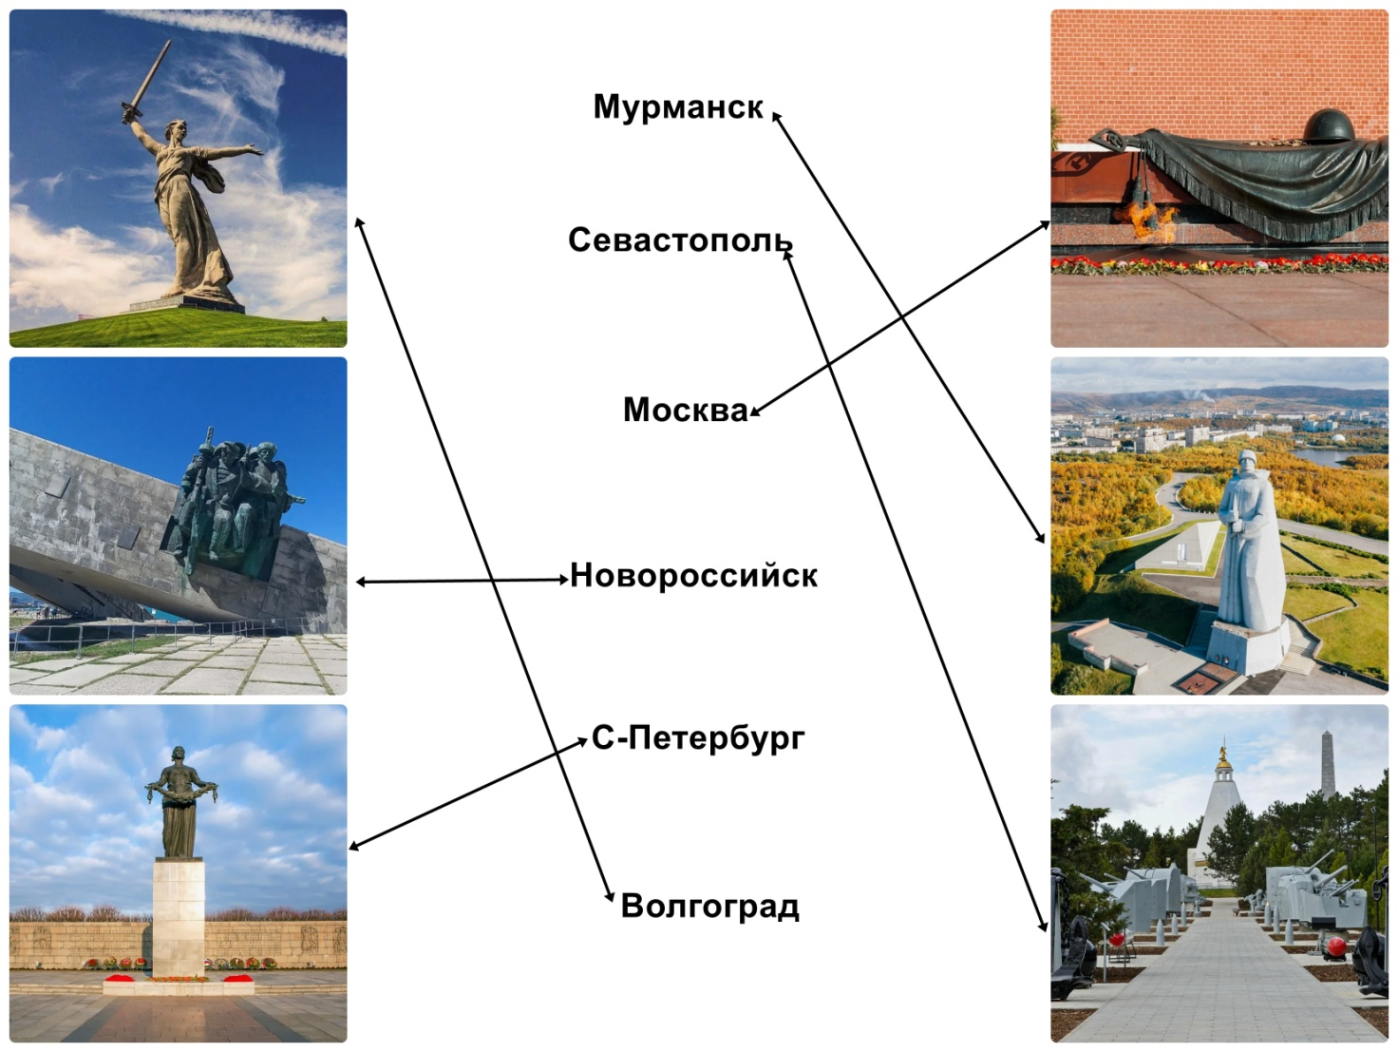

6.Станция «Наши земляки»
